Федеральное государственное бюджетное образовательное учреждение высшего образования
«Российская академия народного хозяйства и государственной службы при Президенте Российской Федерации»
Нижегородский институт управления
Кафедра Информатики и информационных технологий

ОТЧЕТ О ПРОДЕЛАННОЙ РАБОТЕ
по курсу
«Программная инженерия»

Выполнил:
студент группы Иб-321
Лапшов Артем Максимович

Оглавление
Цель работы: 3
Оборудование и ПО 3
Ход работы 3
Теоретическая часть 3
Практическая часть 3
Работа через OpenIDE 3
Контрольные вопросы 5
Вывод: 6

Цель работы: Освоить базовые операции работы с системой контроля версий Git и облачным сервисом GitHub: регистрацию, создание репозитория, настройку SSH-ключей, базовые команды Git, редактирование файлов и управление изменениями.

Оборудование и ПО
- Персональный компьютер с ОС (Windows 11 Pro 24H2)
- Установленный Git
- Браузеp: Google Chrome
- Терминал/командная строка

Ход работы

Теоретическая часть
Git представляет собой инструмент для управления версиями кода, который запоминает все внесенные правки и упрощает совместную разработку. Проект со всей историей изменений хранится в репозитории. Разработчик работает с локальной копией такого хранилища у себя на компьютере, а для синхронизации с командой используется удаленный репозиторий (например, на GitHub), подключение к которому часто настраивают через безопасные SSH-ключи.

В процессе работы программист создает коммиты - своеобразные «сохранения» промежуточных результатов. Чтобы не мешать другим, новая функциональность разрабатывается в отдельной ветке. Когда фича готова, ветку можно объединить с основной через слияние (merge). На GitHub для этого часто используют Pull Request - это не просто слияние, а целый механизм ревью, позволяющий обсудить код перед тем, как он попадет в главный проект.

Ключевые команды для работы выглядят так:
Начать контроль версий в папке - git init.
Подготовить файлы к сохранению - git add.

Сохранить (закоммитить) изменения - git commit.
Отправить свои коммиты на сервер - git push.
Забрать обновления с сервера - git pull.
Управлять ветками (посмотреть список, переключиться, слить): git branch, git checkout,

Практическая часть
Создал новый репозиторий на аккаунте в GitHub. 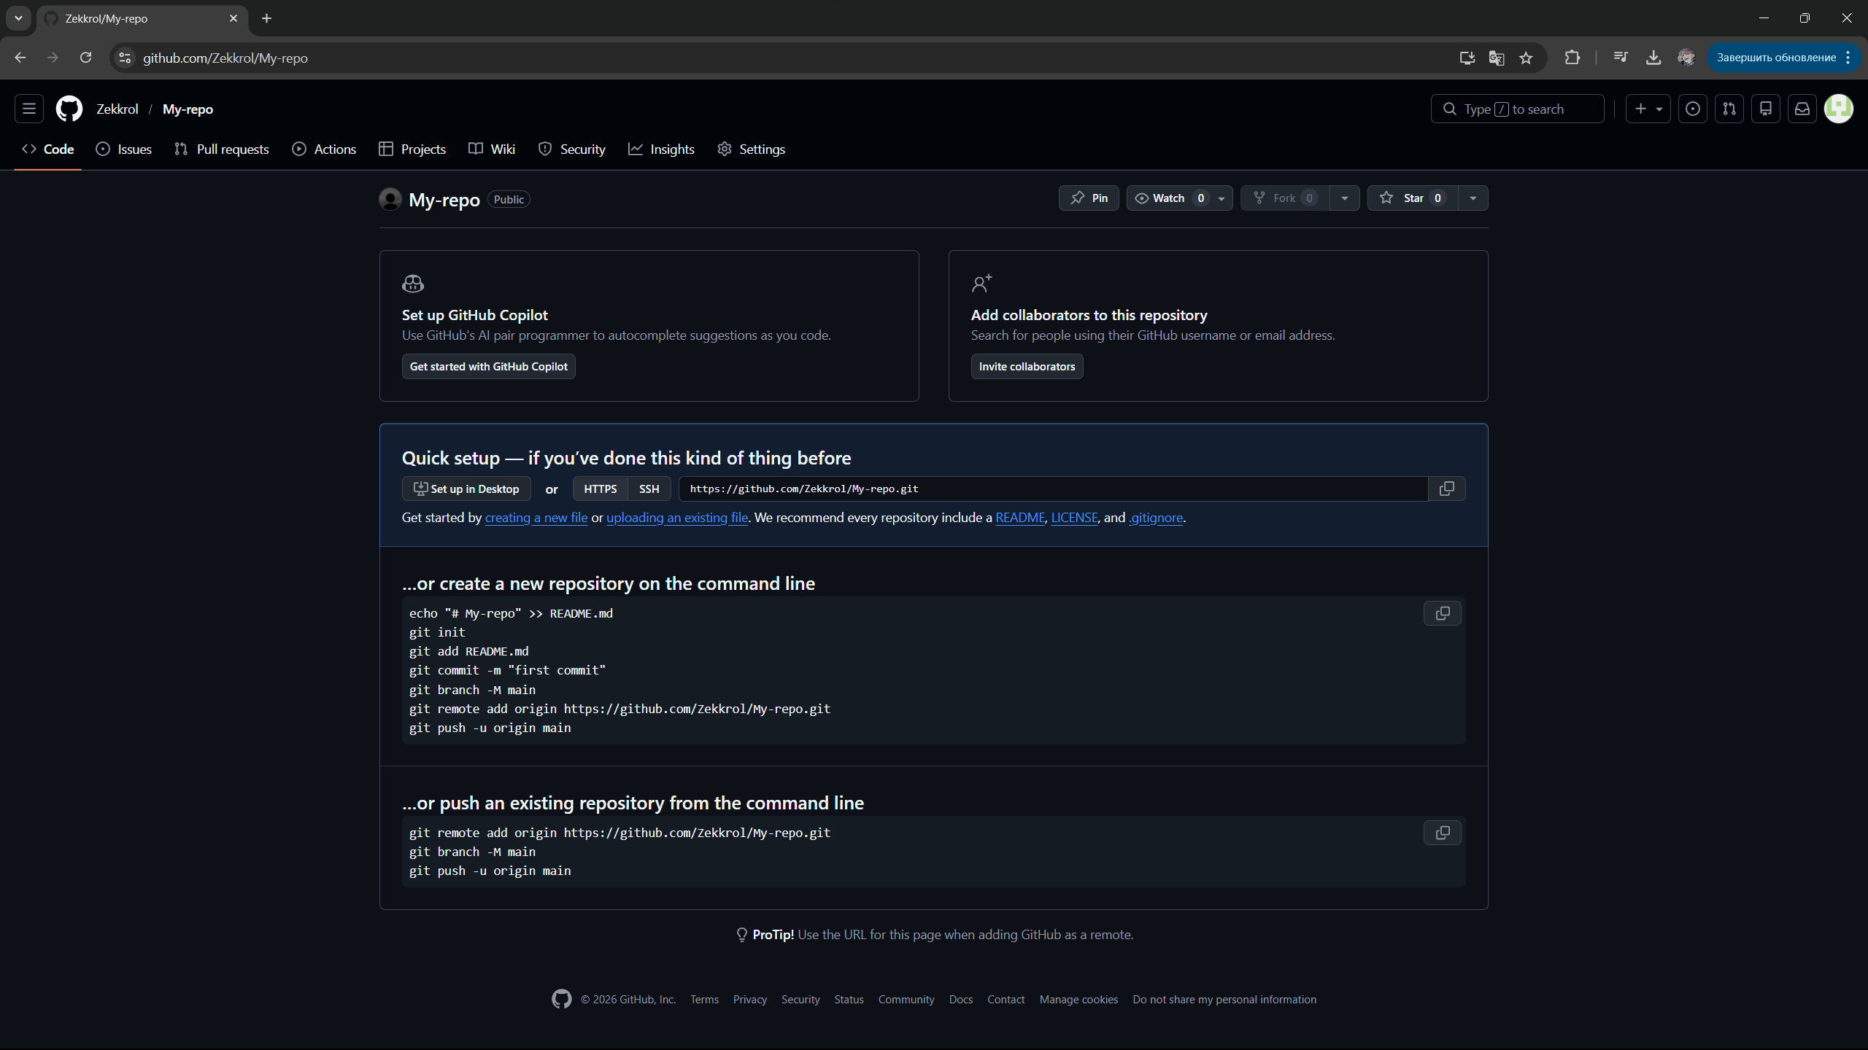
Создал SSH-ключ и добавил его на GitHub.
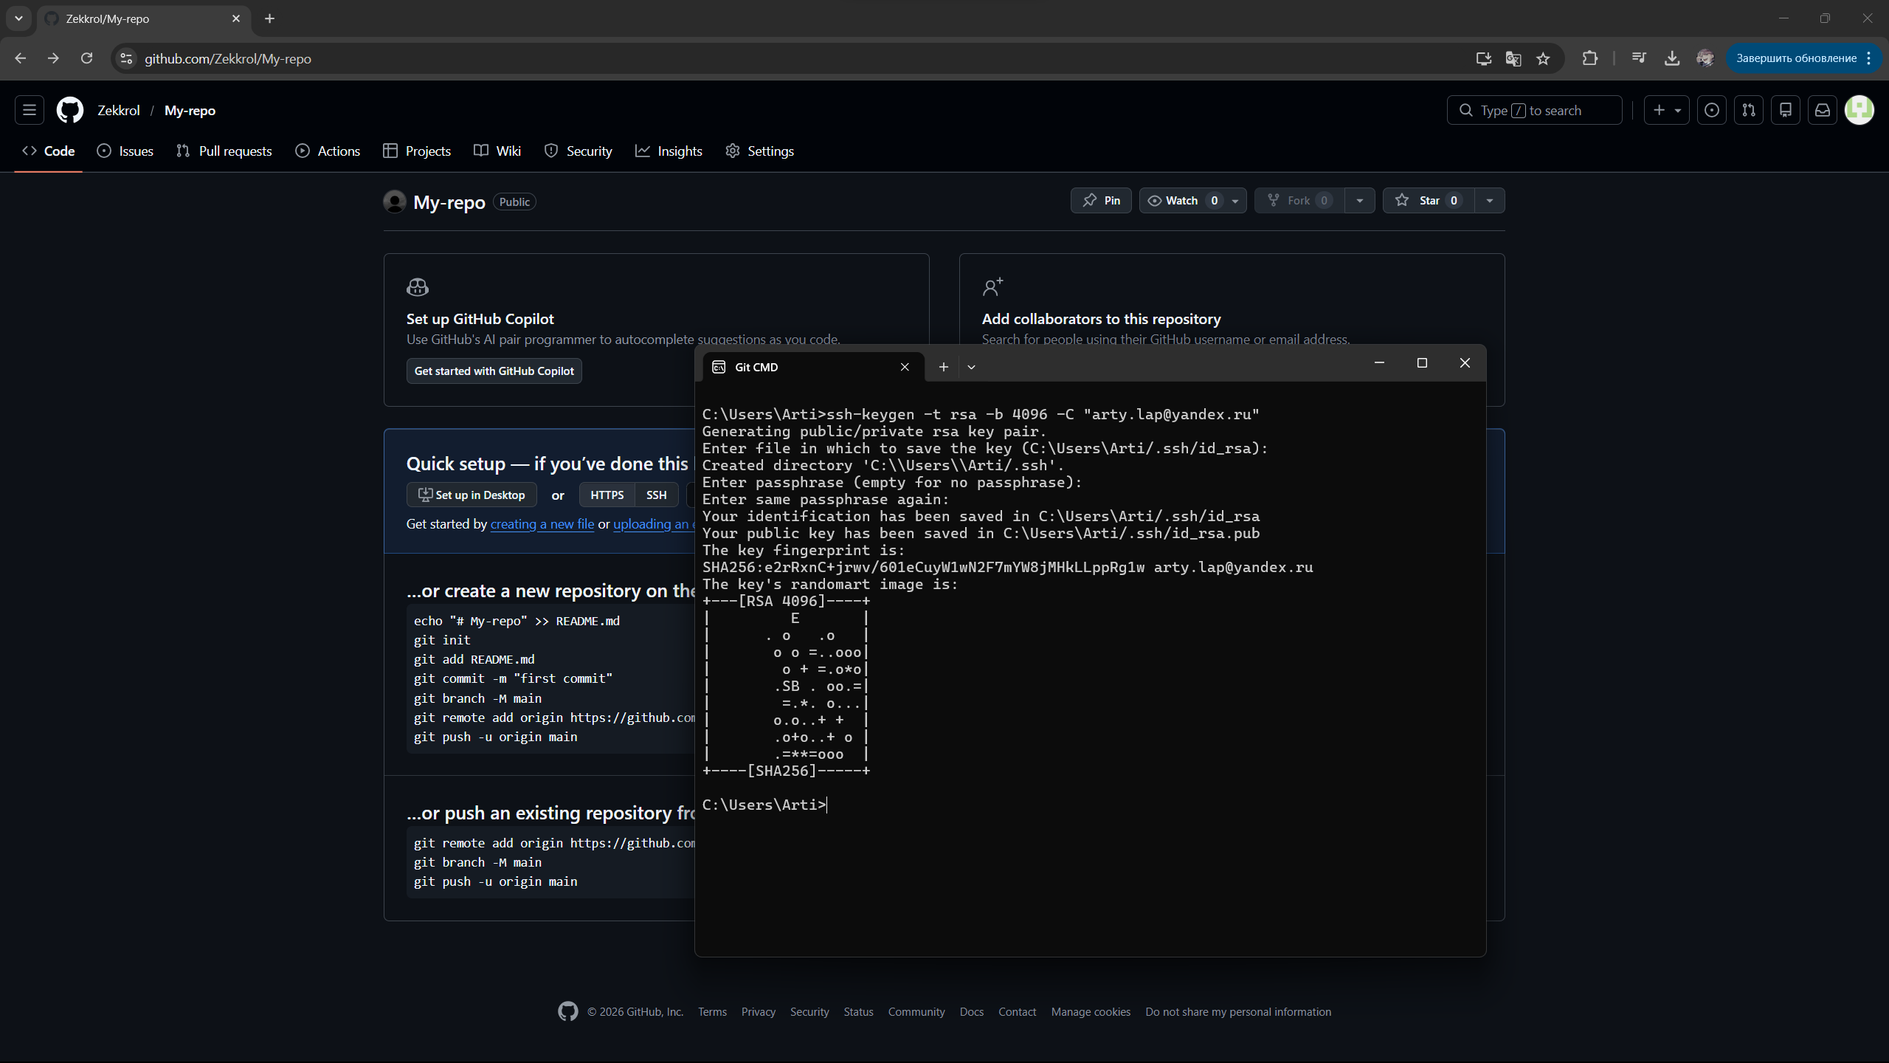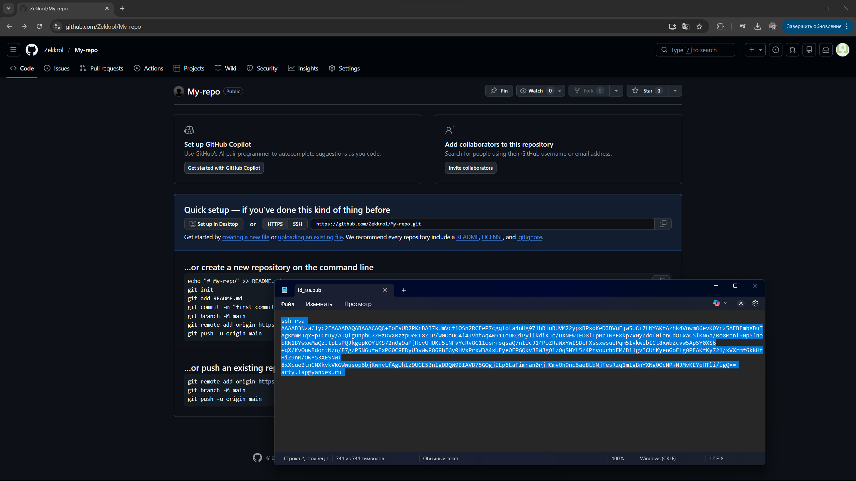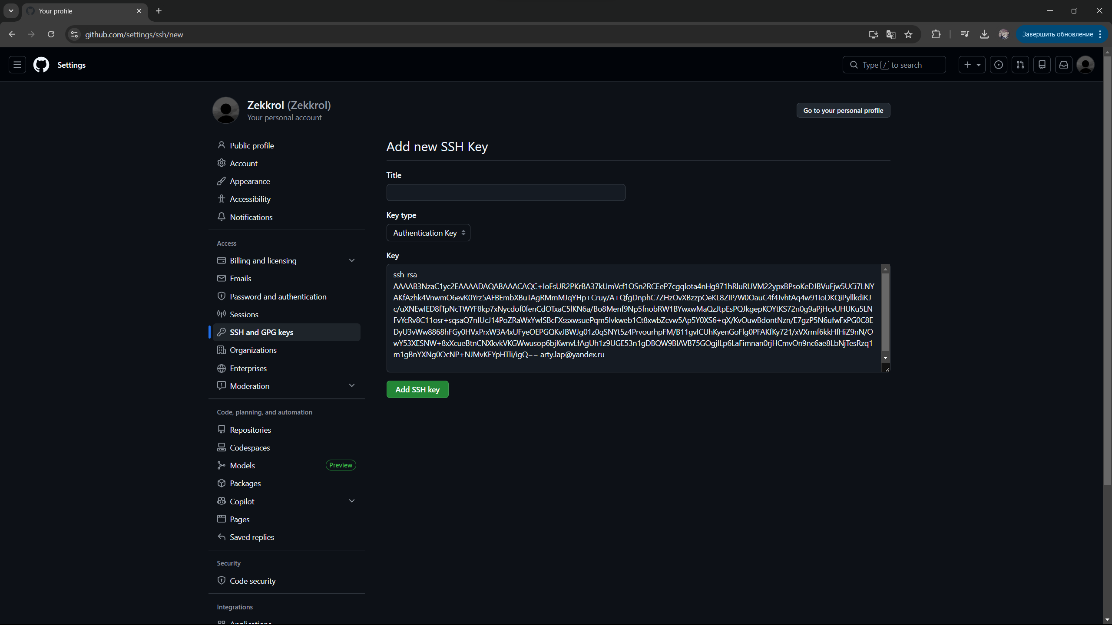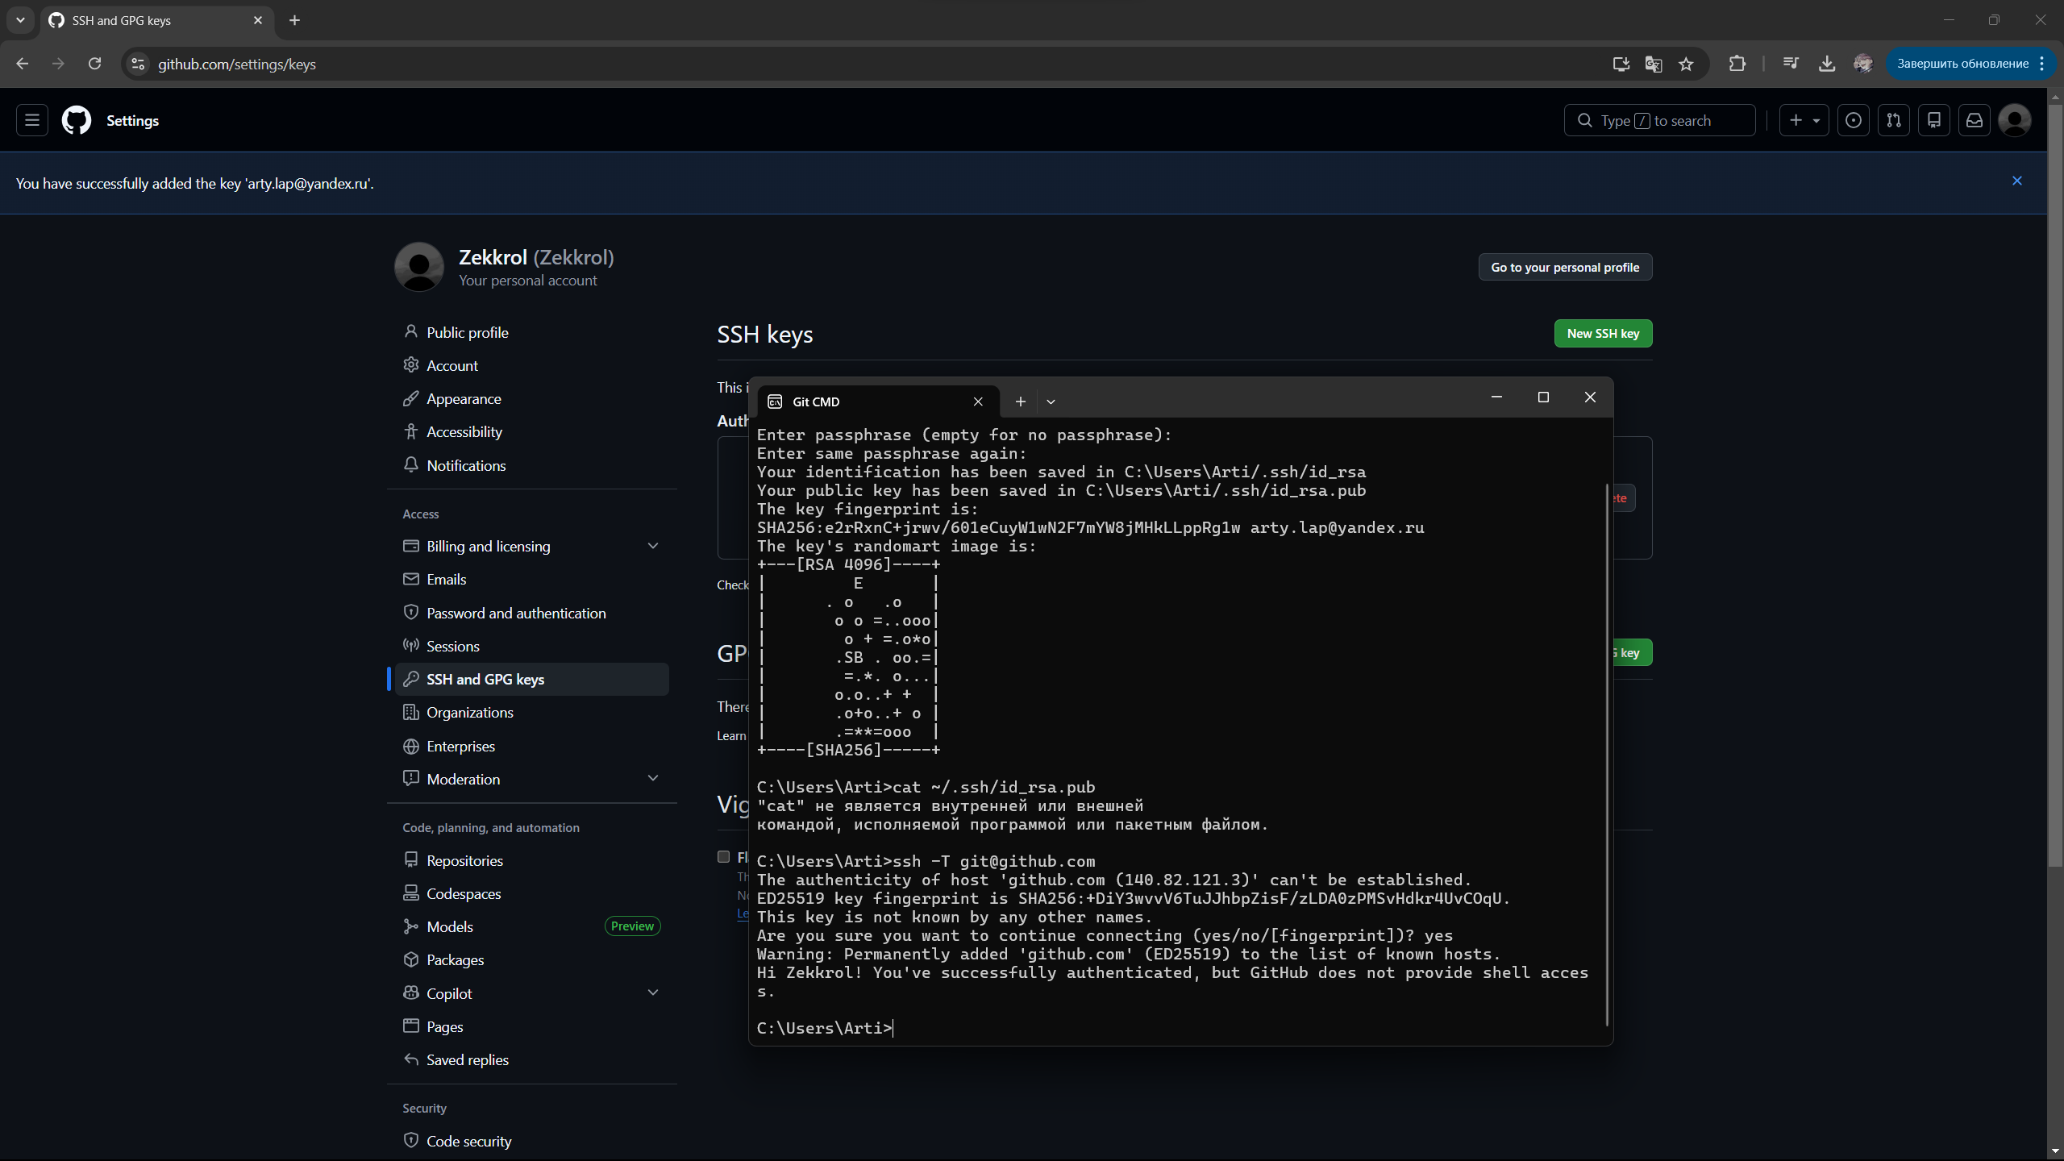

Инициализация локального репозитория
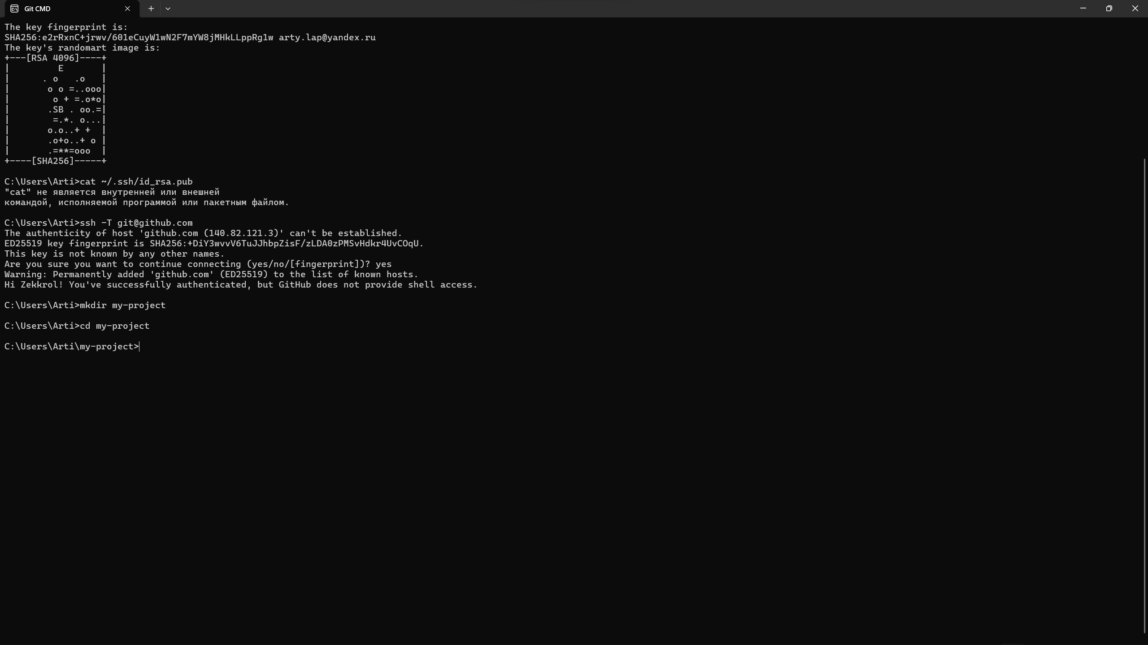

Создал файл README. 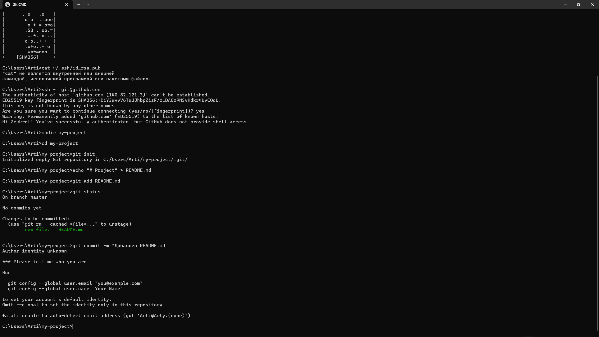

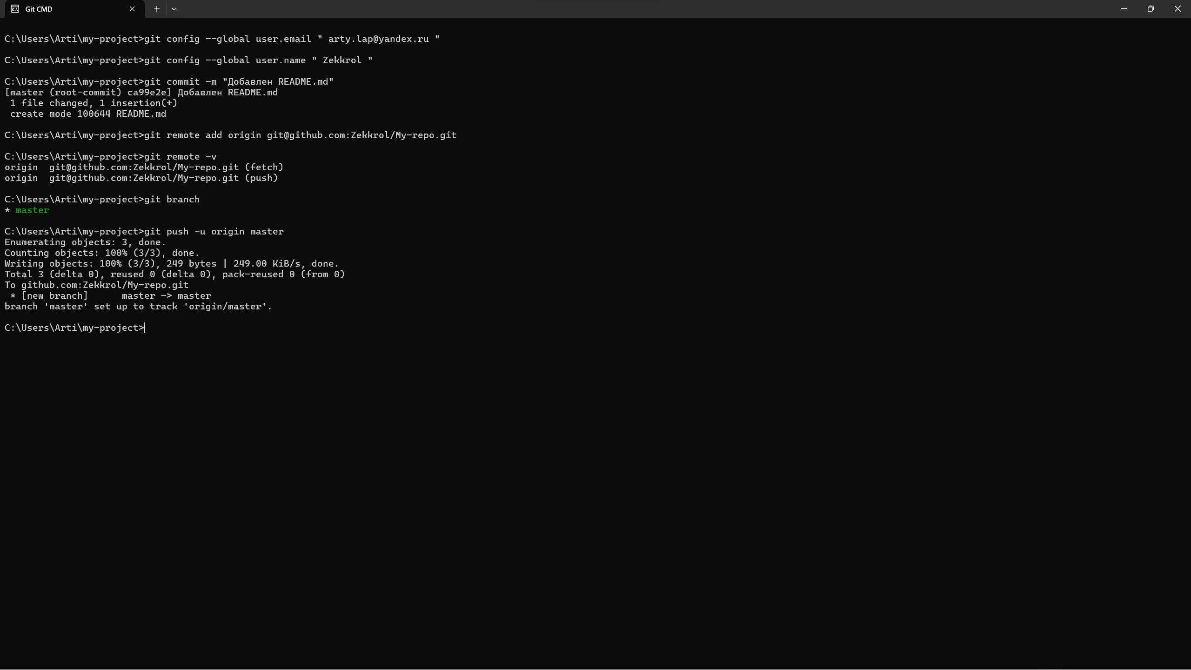
Подключил удалённый репозиторий и отправил изменения
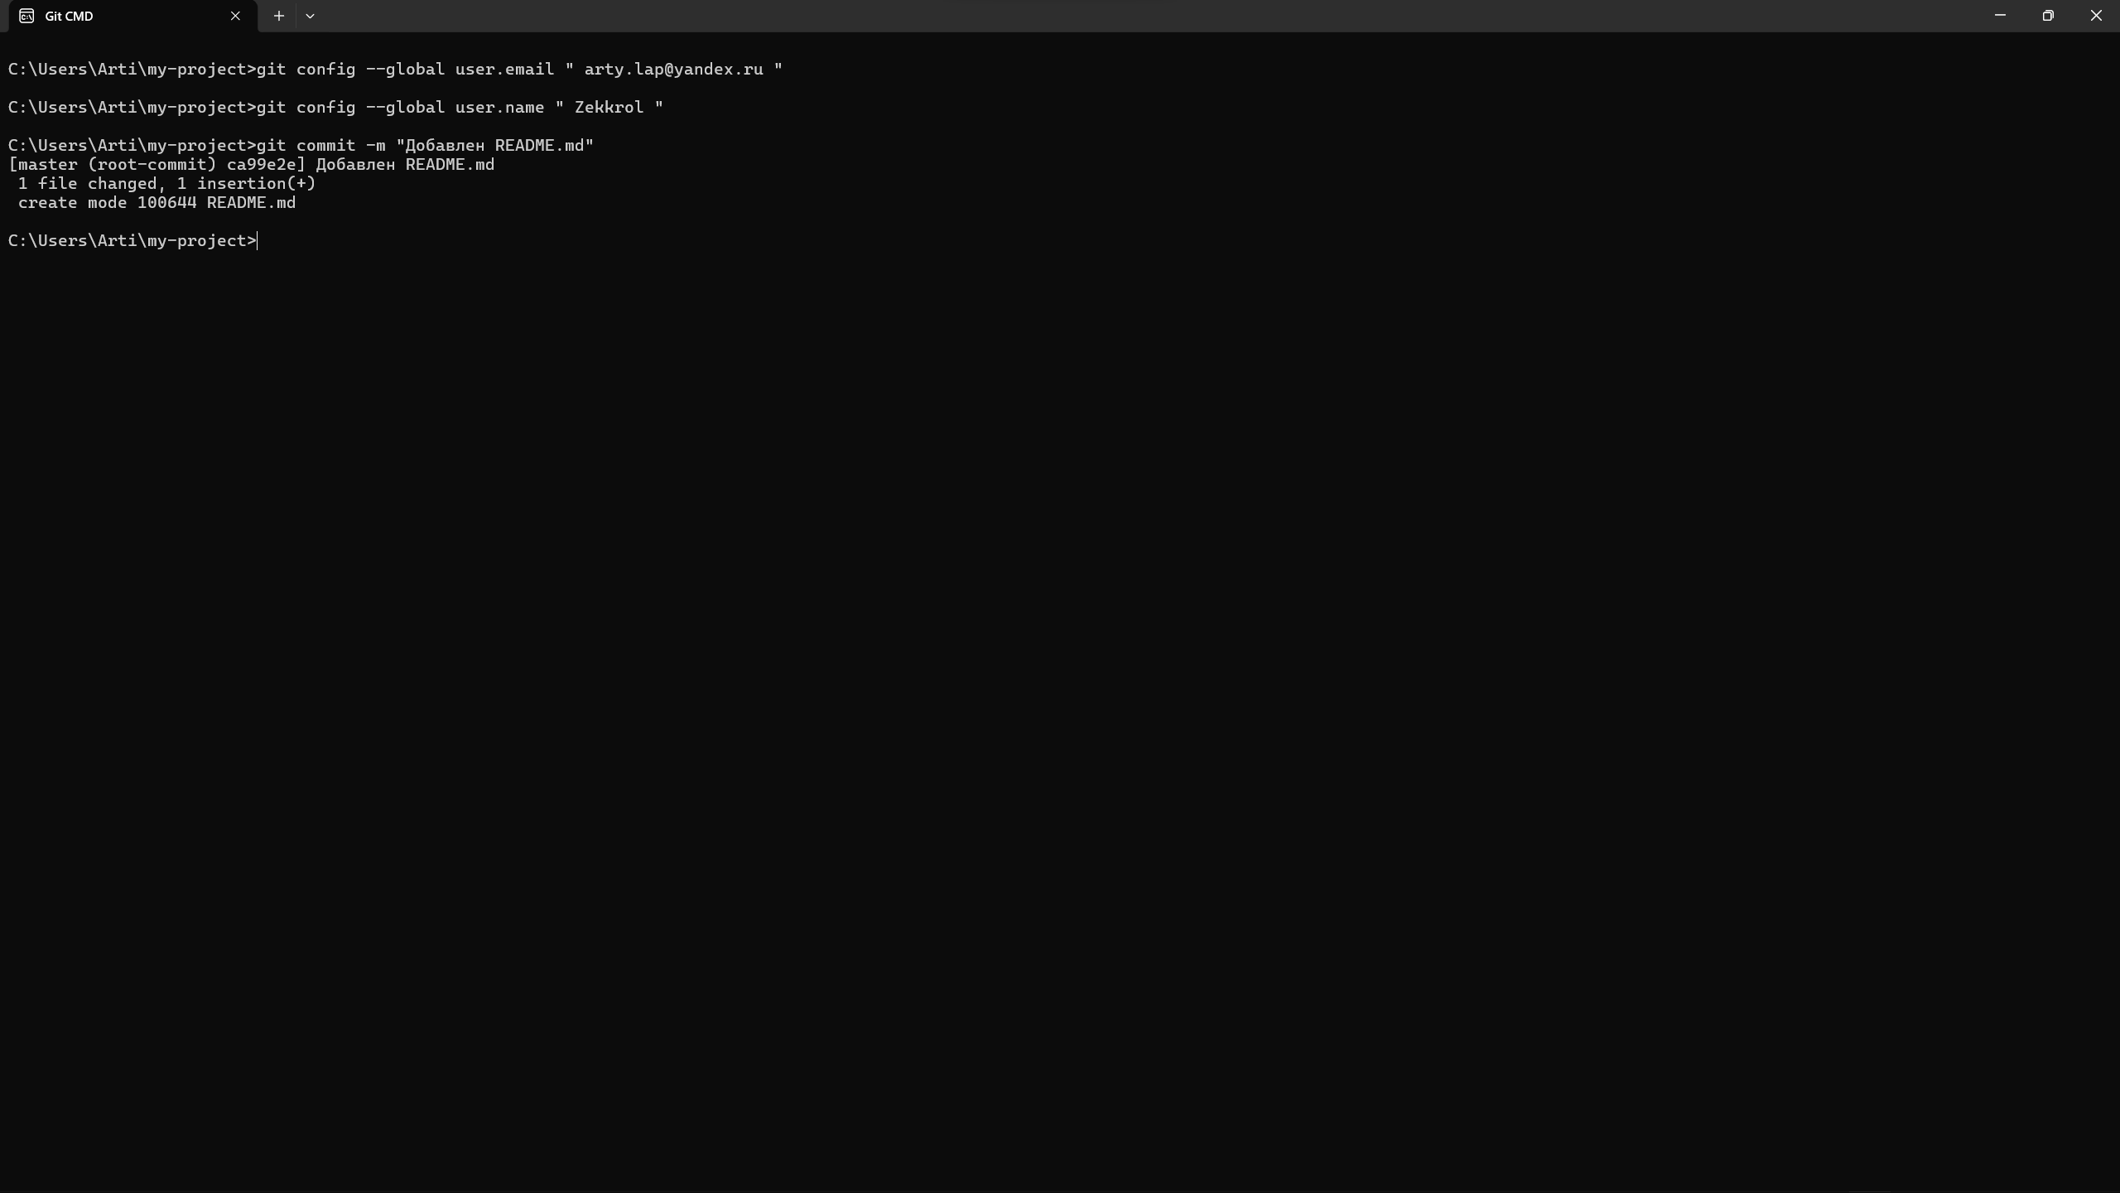

Открыл репозиторий в гитхабе и открыл вкладку редактирования файла и добавил описание проекта, проверил историю изменений

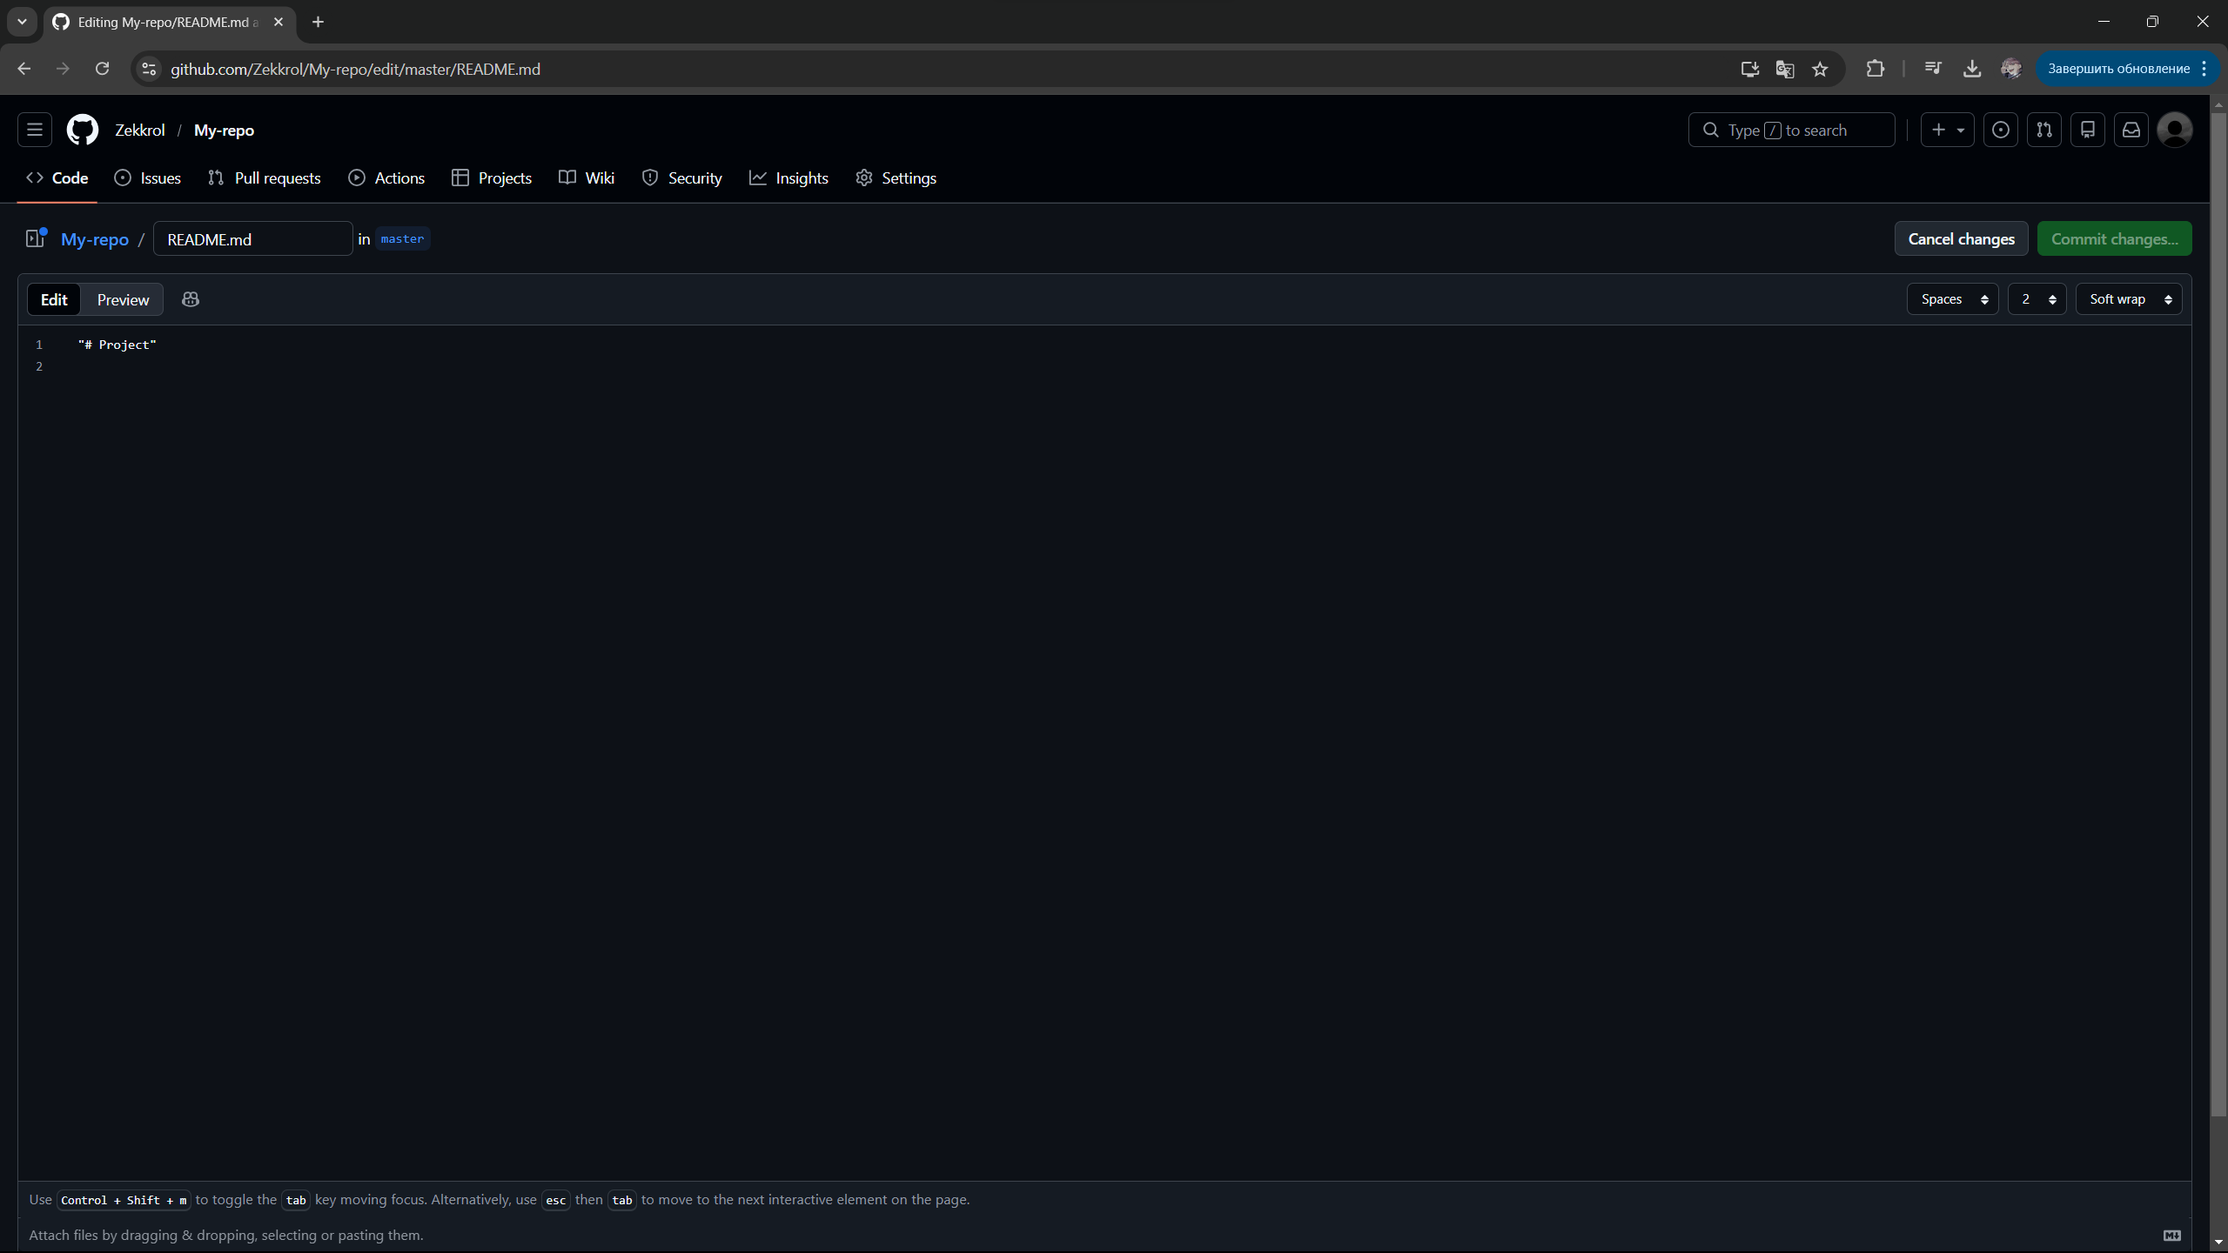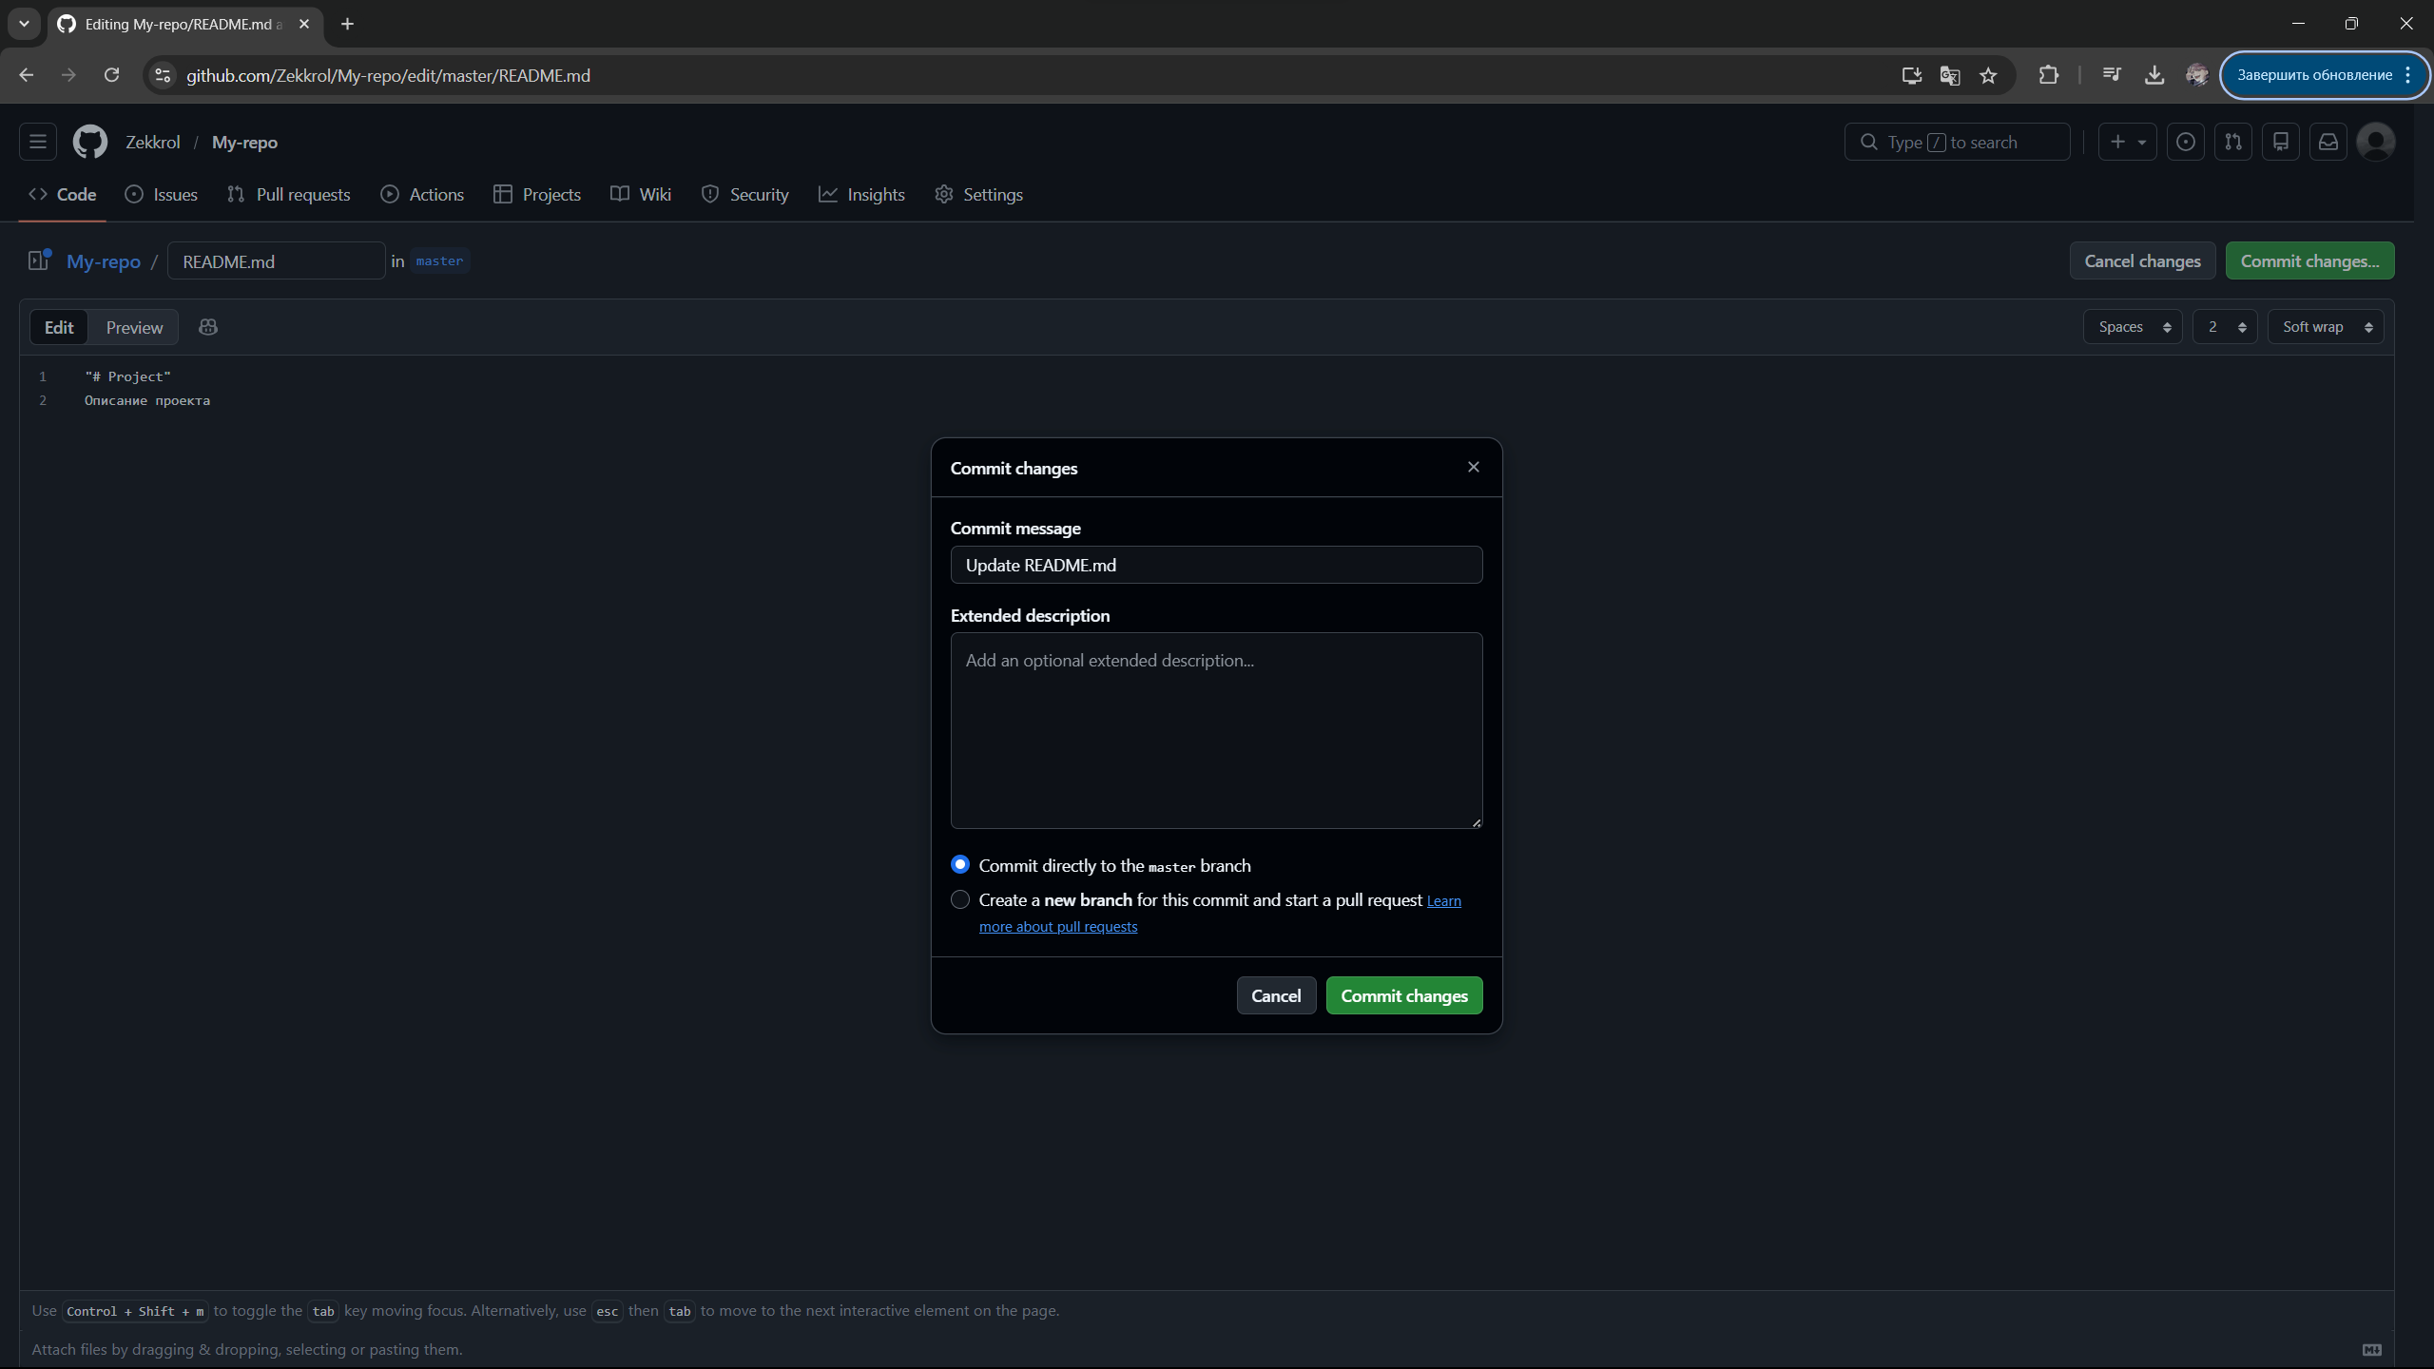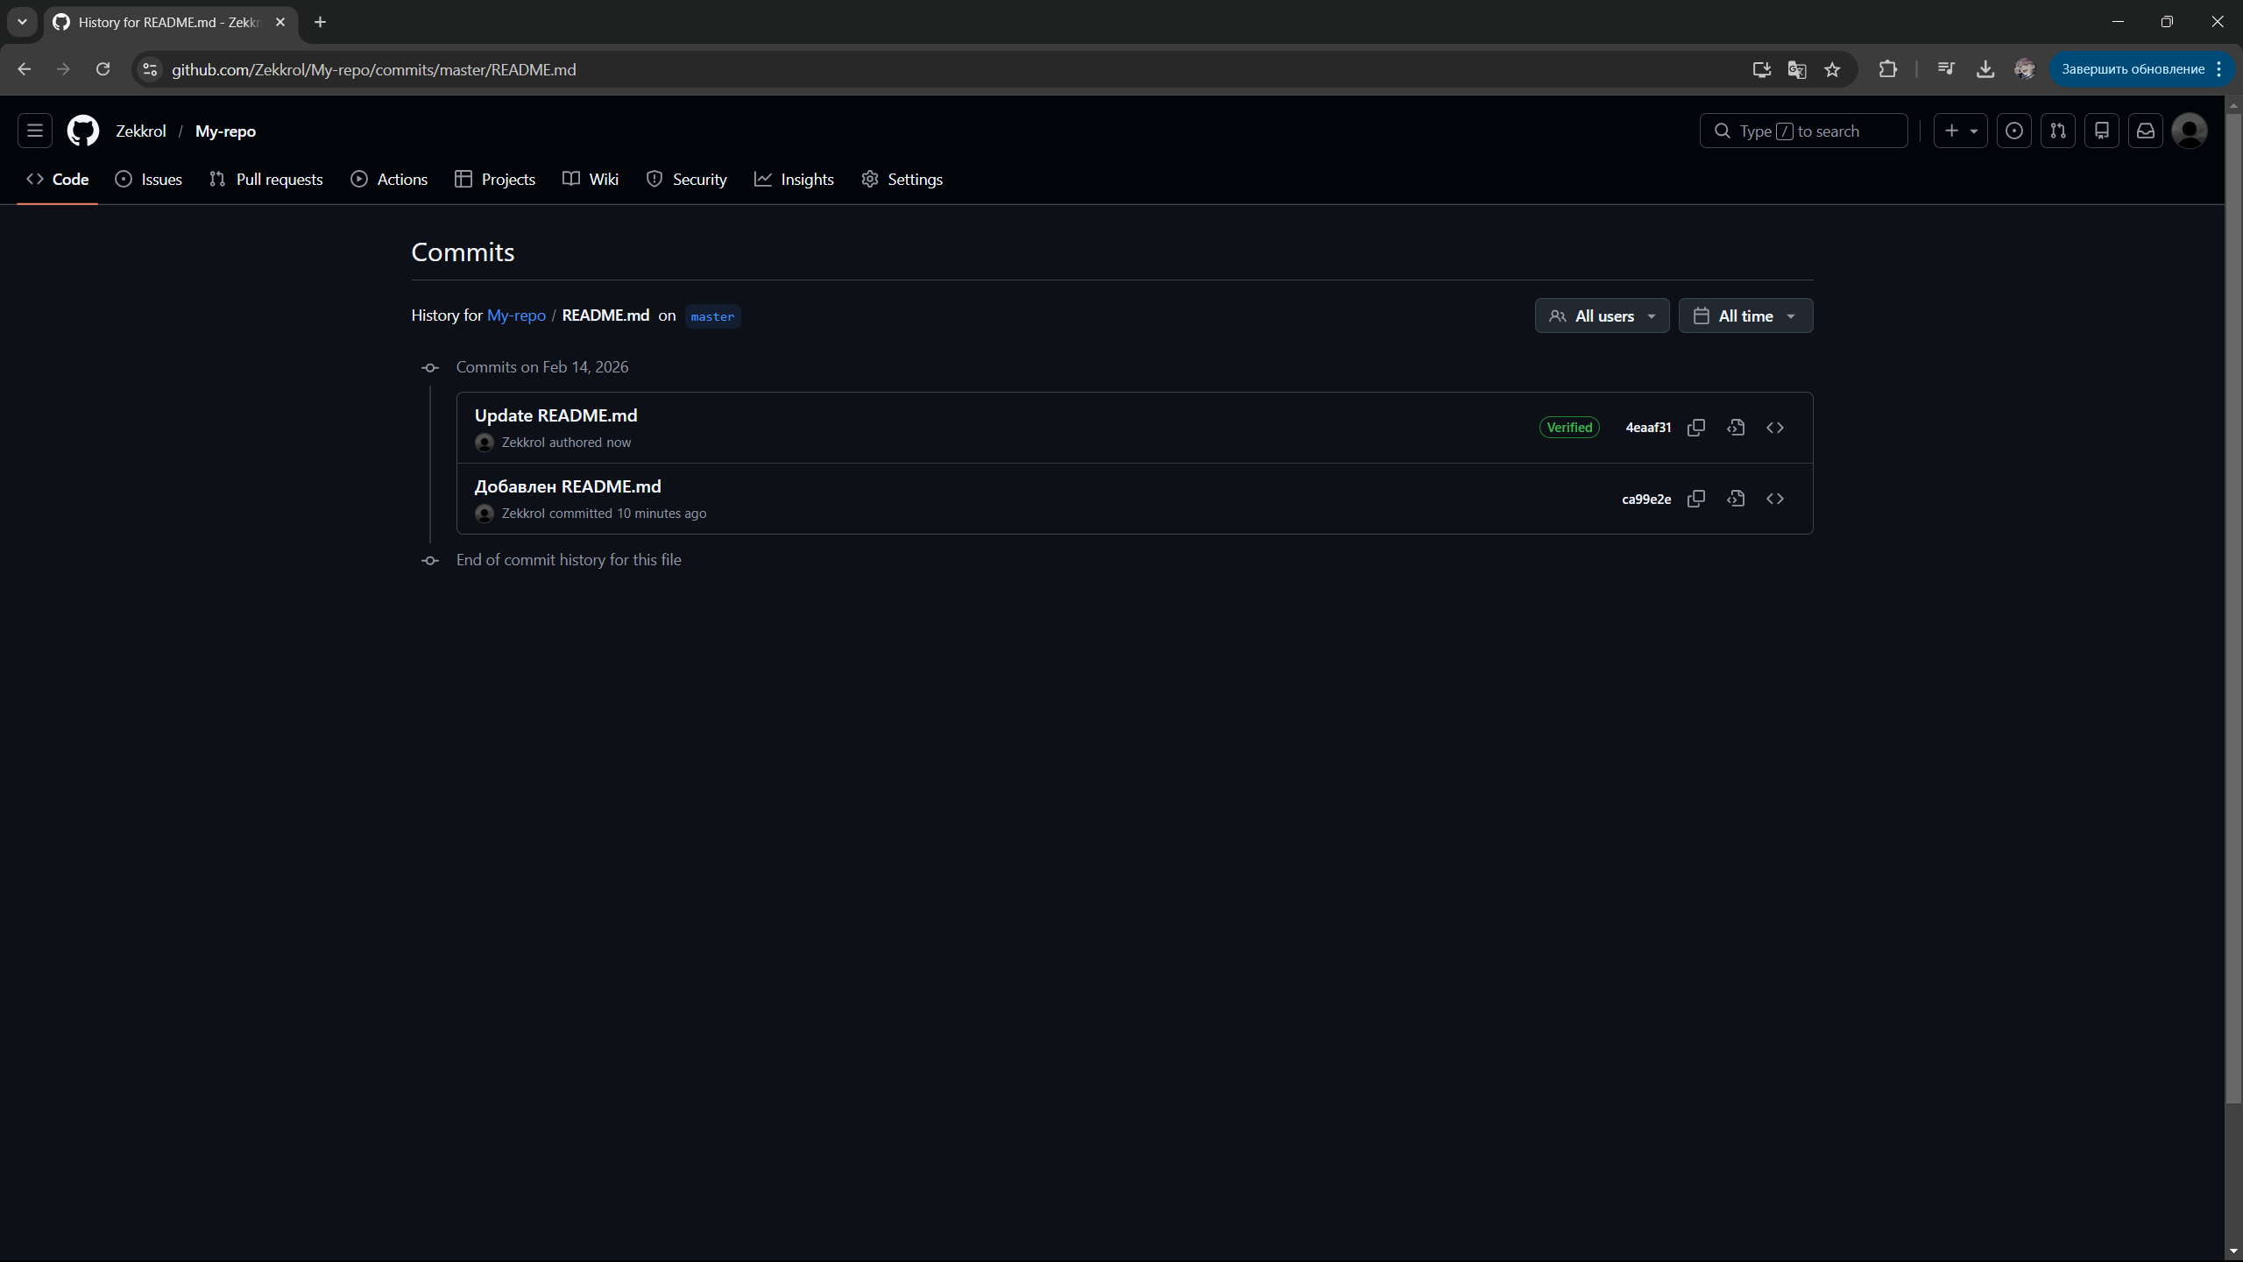

Загрузил изменения git, у меня папка master, добавил информацию об авторе и отправил в гитхаб и посмотрел полную и краткую историю через терминал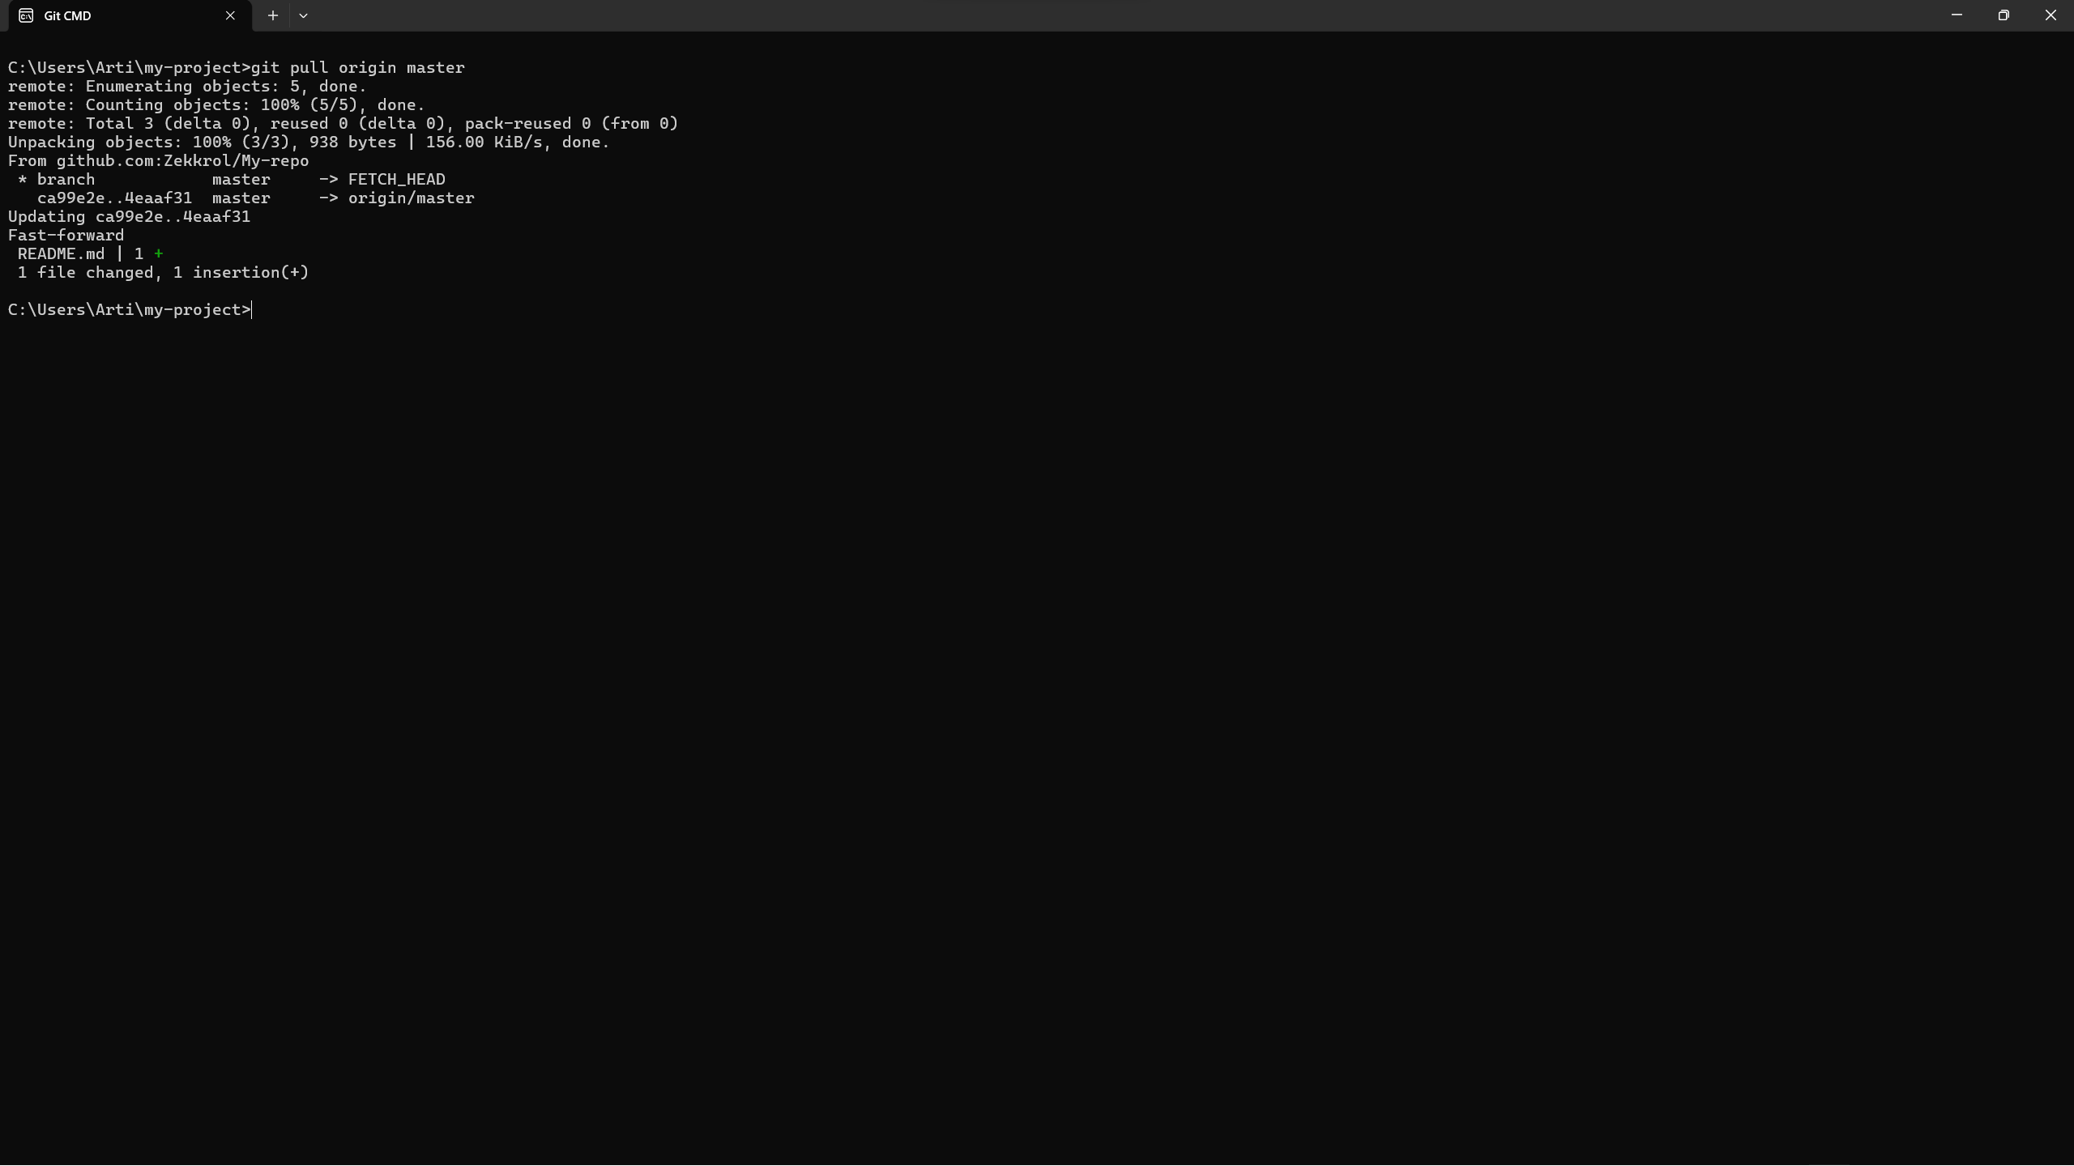 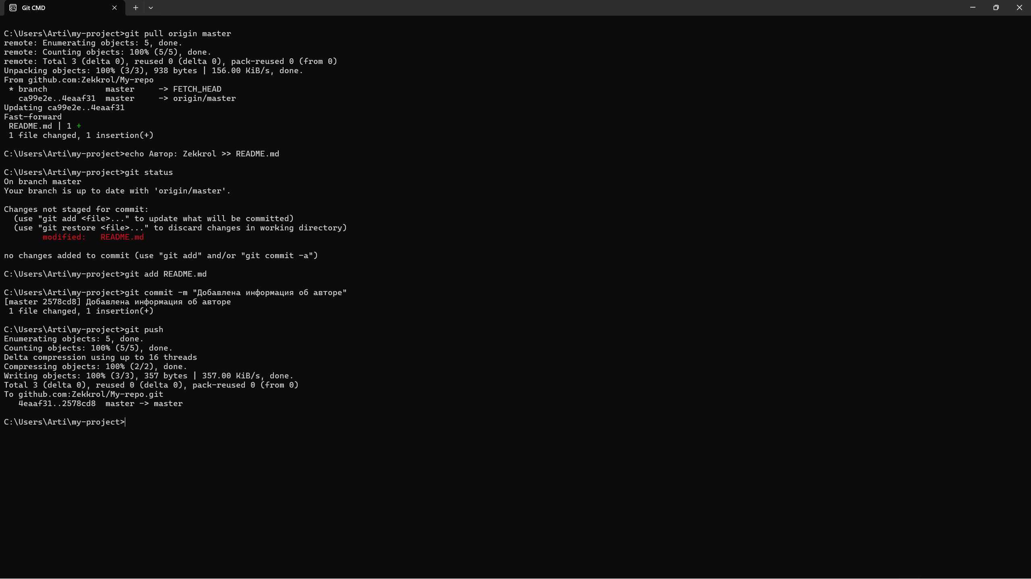 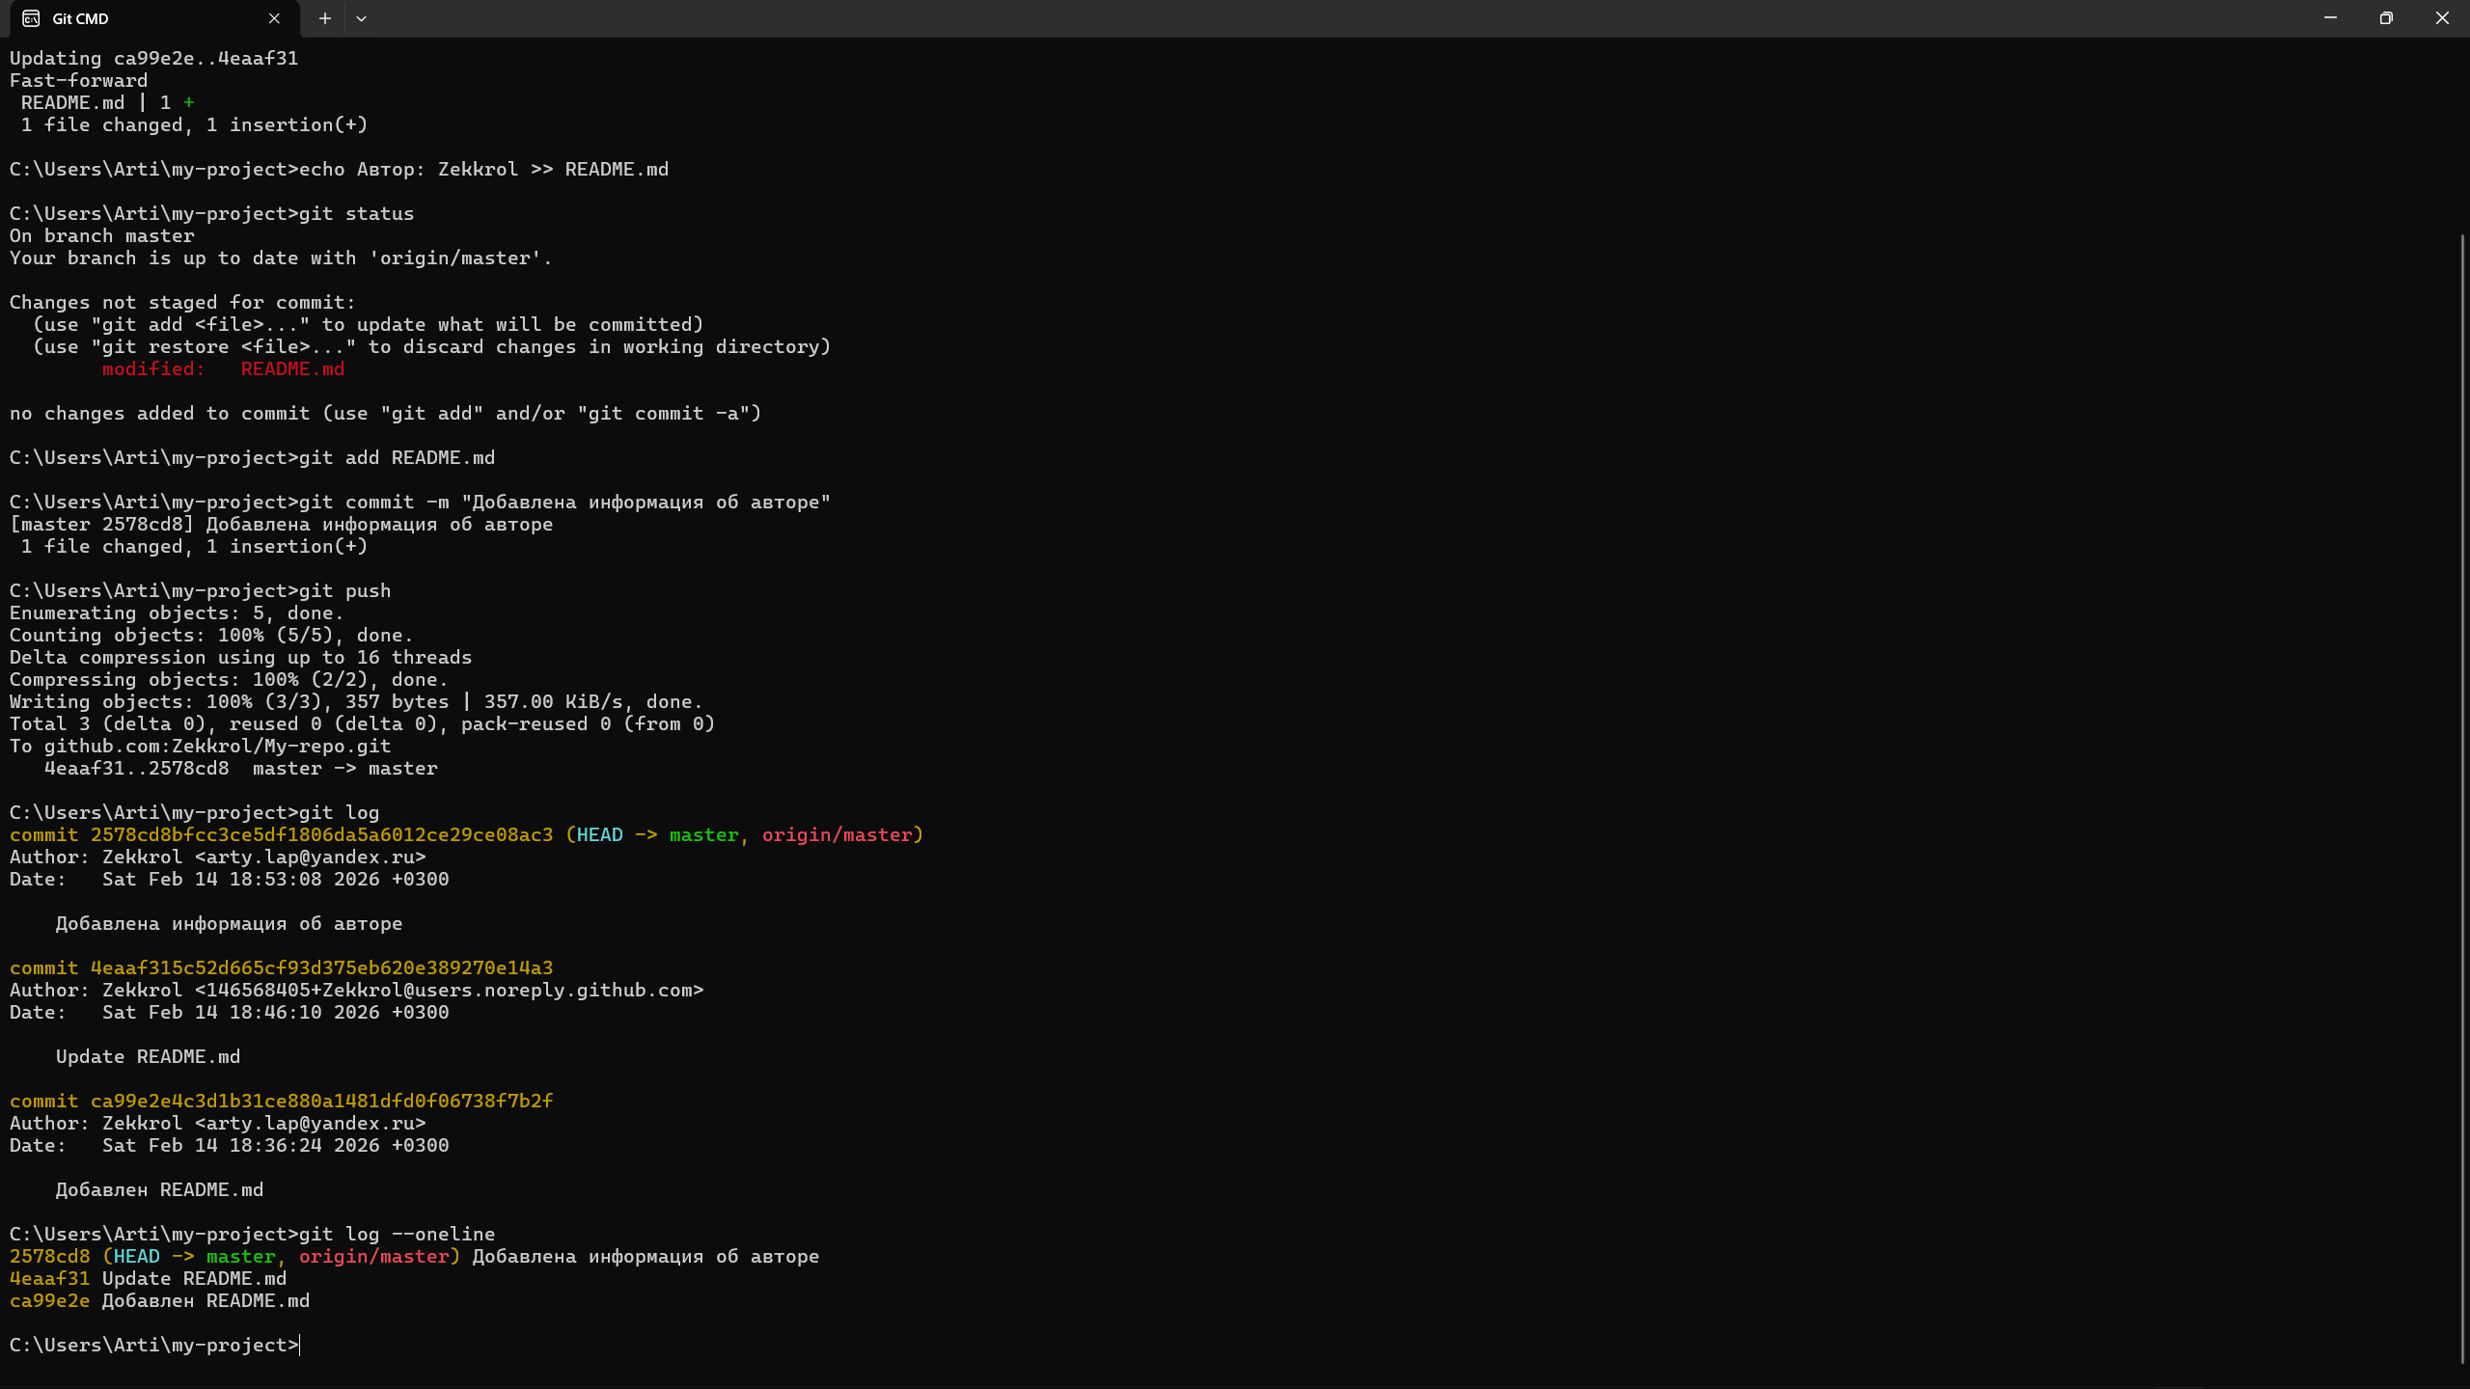

Работа через OpenIDE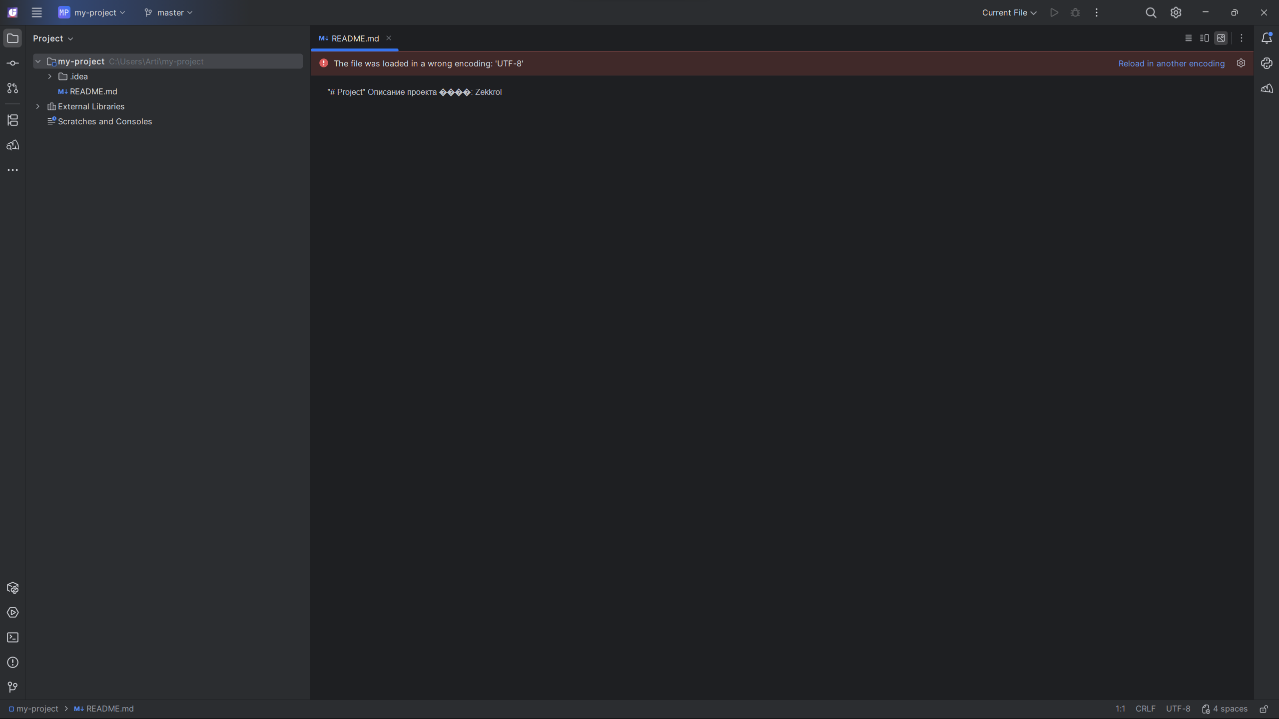
Создал новый файл в папке и сразу предложило добавить его в git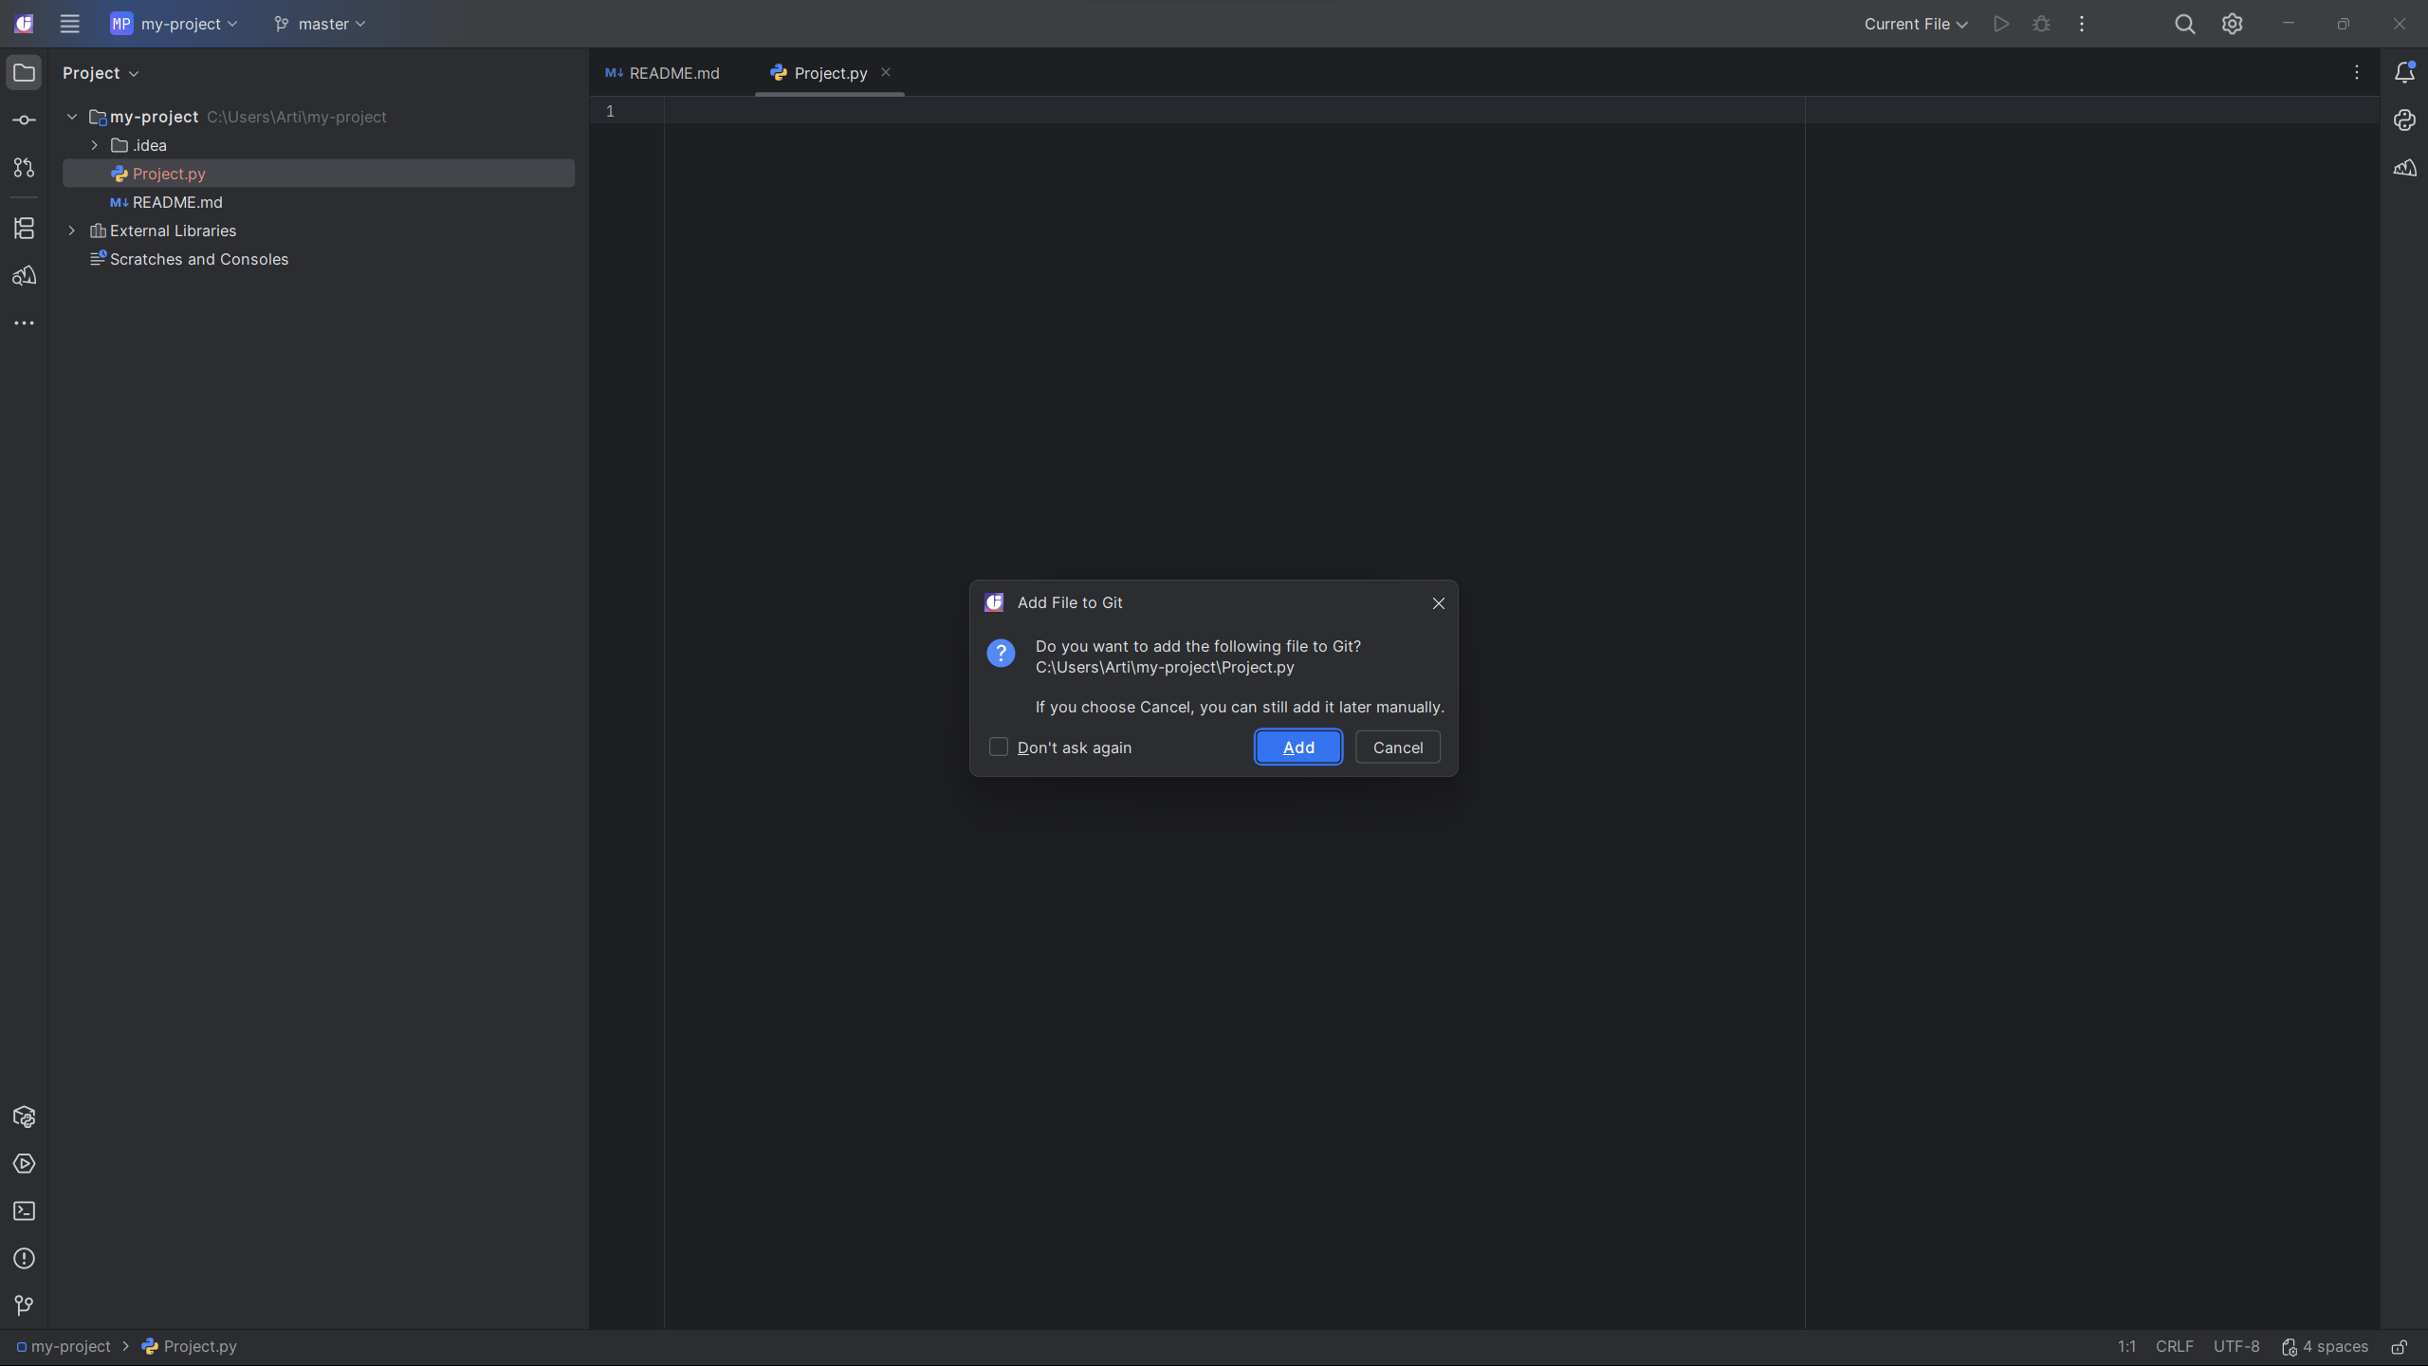

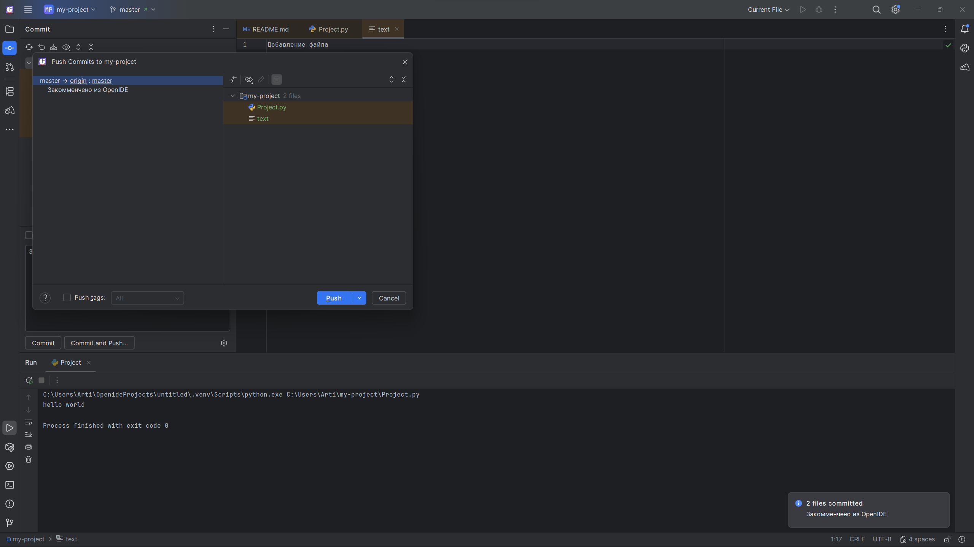

Изменения отобразились в гитхабе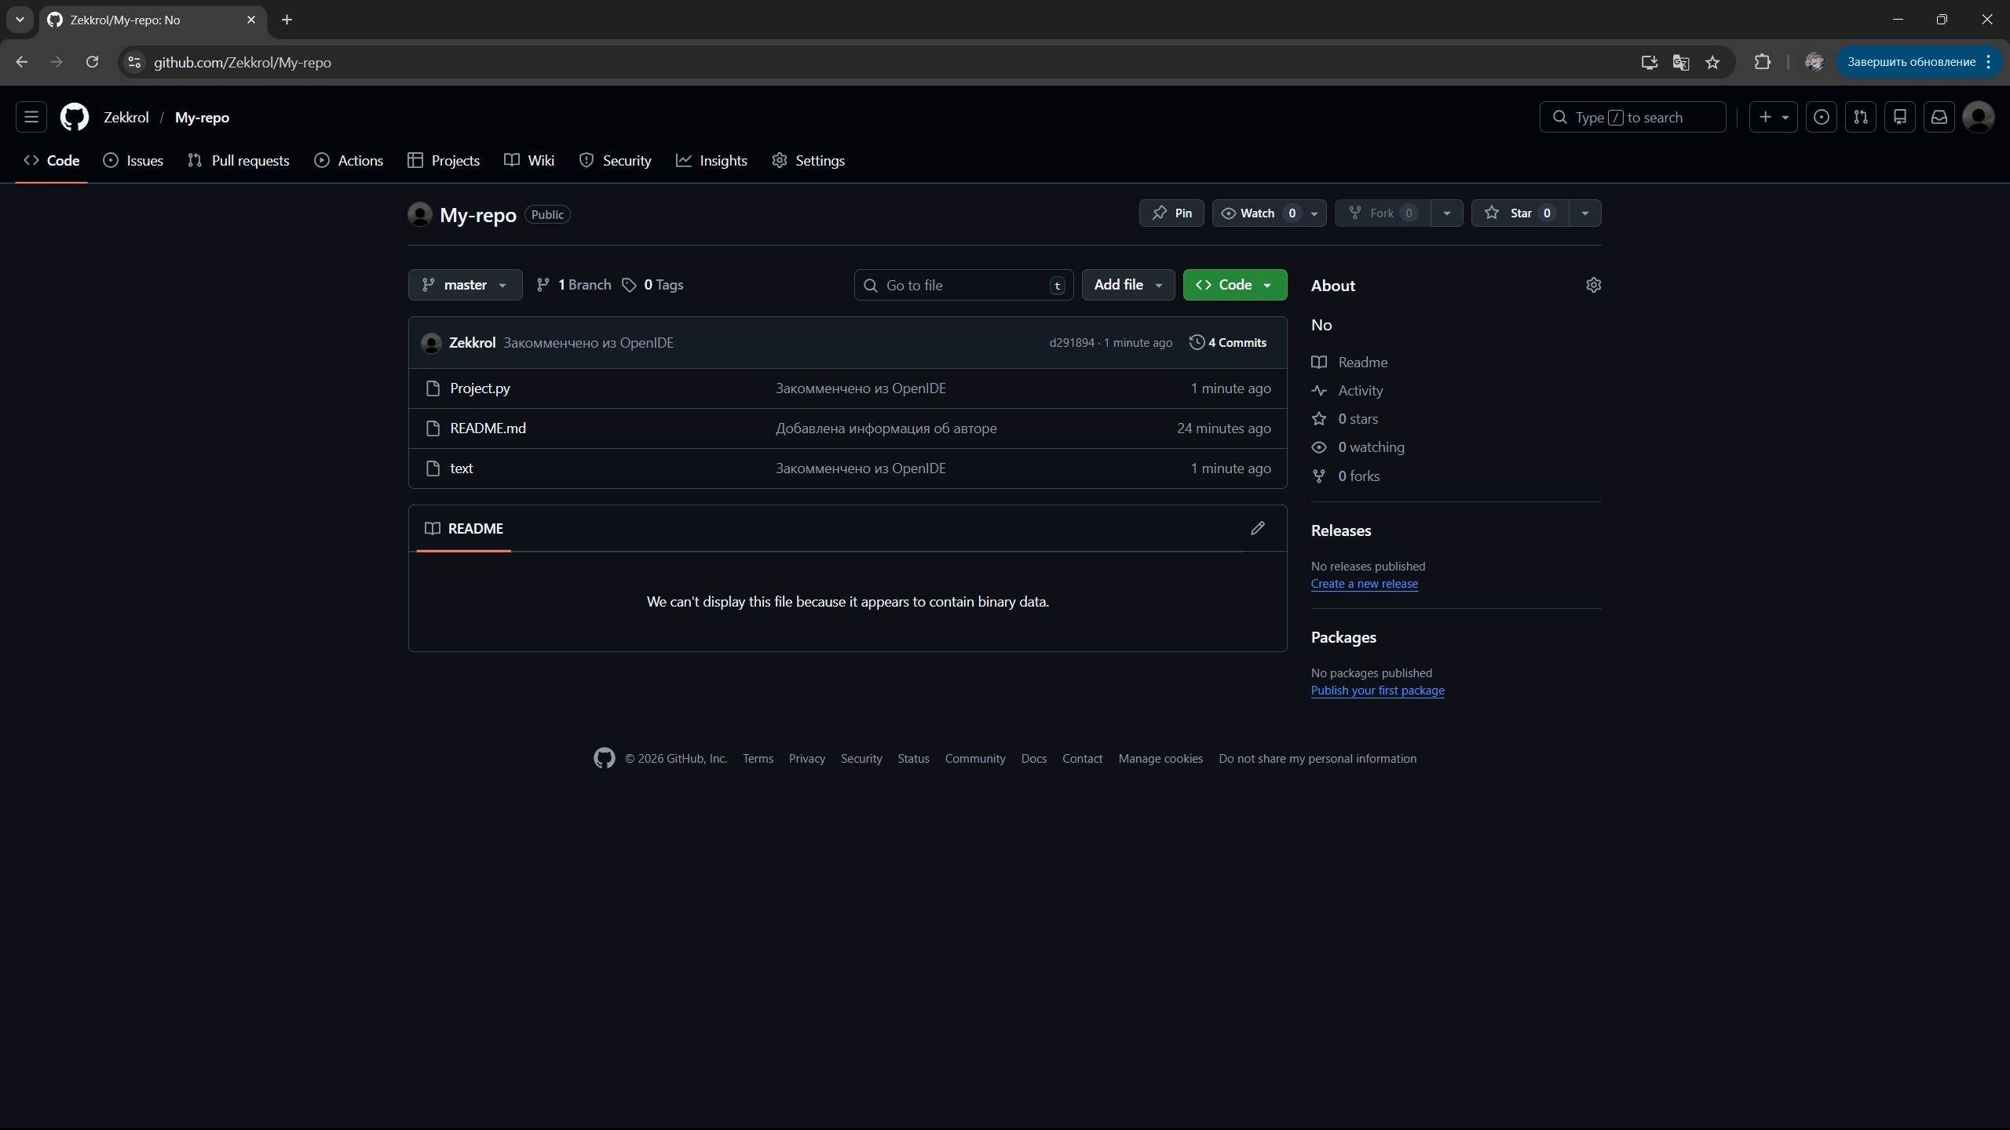
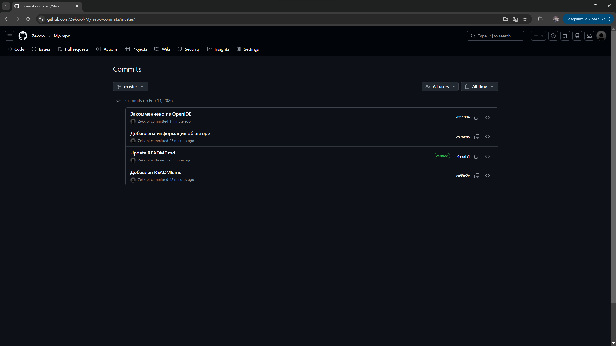

Контрольные вопросы
1. Что такое репозиторий?
Репозиторий - это хранилище вашего проекта, в котором Git сохраняет всю историю изменений, внесённых в файлы. Он бывает локальным (находится на вашем компьютере) и удалённым (хранится на сервере, например, на GitHub).
2. Для чего нужен SSH ключ при работе с GitHub?
SSH-ключ используется для безопасного подключения к GitHub. Он позволяет авторизоваться и обмениваться данными с удалённым репозиторием без необходимости каждый раз вводить логин и пароль.
3. В чём разница между git commit и git push?
- git commit - это команда для сохранения изменений (создания коммита) в вашем локальном репозитории. Она фиксирует снимок текущего состояния файлов, но эти изменения остаются только на вашем компьютере.
- git push - это команда для отправки созданных коммитов из локального репозитория в удалённый репозиторий (например, на GitHub), чтобы поделиться ими с командой или сохранить их на сервере.
4. Как просмотреть список изменённых файлов перед коммитом?
Для просмотра списка файлов, которые были изменены, но ещё не подготовлены к коммиту (или уже подготовлены), обычно используется команда git status. (Прим.: в предоставленном тексте этой команды не было, но она является стандартным способом решения этой задачи).
5. Что означает команда git pull?
Команда git pull означает скачивание изменений с удалённого репозитория (сервера) и их немедленное встраивание в вашу текущую локальную ветку. Это нужно для того, чтобы получить актуальную версию проекта, над которым работают другие люди.
Вывод: Освоил базовые операции работы с системой контроля версий Git и облачным сервисом GitHub: регистрацию, создание репозитория, настройку SSH ключей, базовые команды Git, редактирование файлов и управление изменениями.

